**3.2.4Redis简介**

REmote DIctionary Server(Redis) 是一个由Salvatore Sanfilippo写的key-value存储系统，主要做内存中！Redis是一个键值存储系统。它支持存储的值类型相对更多，包括字符串（字符串），列表（链表），集合（集合），zset（有序集合 - 有序集合）和散列（哈希类型）。这些数据类型都支持压入/弹出，添加/删除及取交集并集和差集及更丰富的操作，而且这些操作都是原子性的。在此基础上，redis的支持各种不同方式的排序为了保证效率，数据都是缓存在内存中。区别的是redis的会周期性的把更新的数据写入磁盘或者把修改操作写入追加的记录文件，并且在此基础上实现了主从。Redis支持数据的持久化，可以将内存中的数据保存在磁盘中，重启的时候可以再次加载进行使用。Redis支持数据的备份，即master-slave模式的数据备份。

Redis 优势：

* 性能极高 – Redis能读的速度是110000次/s,写的速度是81000次/s 。
* 丰富的数据类型 – Redis支持二进制案例的 Strings, Lists, Hashes, Sets 及 Ordered Set数据类型操作。
* 原子 – Redis的所有操作都是原子性的，意思就是要么成功执行要么失败完全不执行。单个操作是原子性的。多个操作也支持事务，即原子性，通过MULTI和EXEC指令包起来。
* 丰富的特性 – Redis还支持 publish/subscribe, 通知, key 过期等等特性。

**3.2.5Redis搭建**

下载的是Redis.0.504版本，我的电脑是win10 位，所以下载64位版本的，在运行中输入CMD，然后把目录指向解压的Redis目录。

安装测试过程中的error错误：

redis启动报错[9844] 02 Dec 13:57:40.682 # Creating Server TCP listening socket *:6379: bind:Unknownerror

解决方案如下

按顺序输入如下命令就可以连接成功

1. redis-cli.exe  
2. shutdown  
3. exit  
4. redis-server.exe redis.windows.conf

启动命令：

redis-server.exe redis.windows.conf，出现下图显示表示启动成功了。

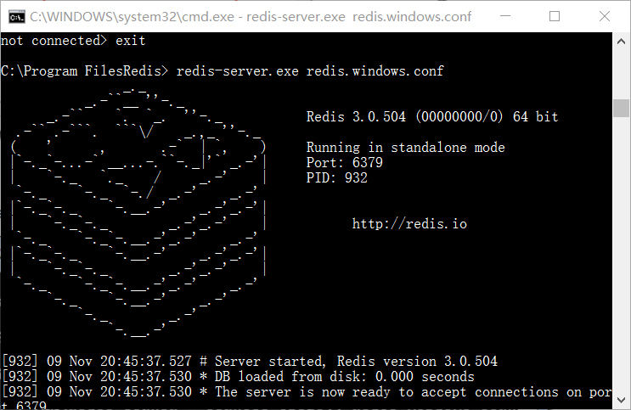

1.2对Redis-cli并进行测试

CMD下打开redis-cli.exe，输入如下命令的测试案例

> Set userinfo chenweiyu

OK

>get userinfo

“chenweiyu”

测试成功

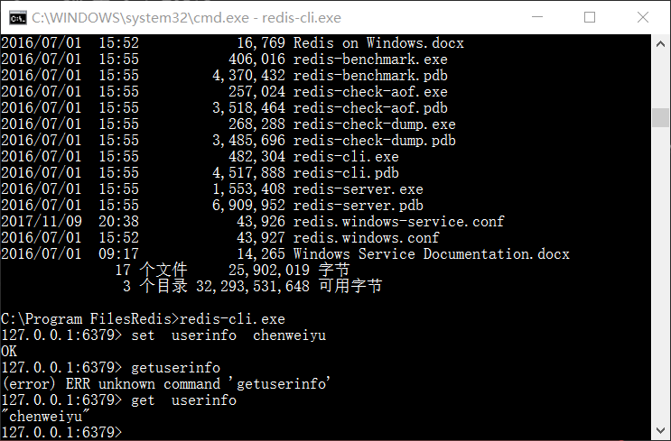

windows安装redis服务

CMD的Redis目录下:

命令: s>redis-server --service-install redis.windows-service.conf --loglevel verbose

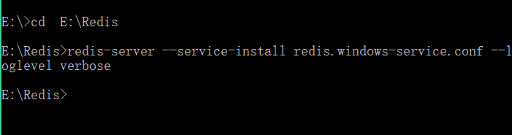

显示成功:

